هيدروجيل يطلق الكيماوي والعلاج المناعي استجابة لللأورام

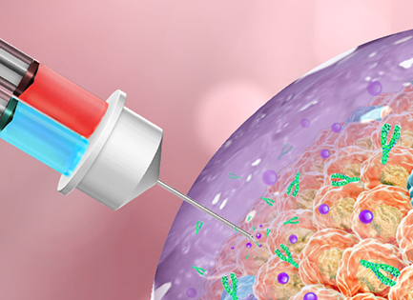

قام علماء من جامعة North Carolina وجامعة North Carolina State بتطوير هيدروجيل قابل للحقن يتحلل استجابة لأنواع الأكسجين التفاعلية (ROS) التي تنتجها الخلايا السرطانية. أثناء التحلل ، يطلق الهيدروجيل العلاج الكيميائي والعلاج المناعي لقتل الخلايا الورمية المحيطة.

وقد أظهرت العلاجات المناعية للسرطان امالا كبيرة في علاج مجموعة متنوعة من أنواع السرطان. ومع ذلك ، تفتقر بعض أنواع السرطان إلى الخصائص التي تجعل العلاج المناعي فعّالًا ، وتسمى هذه الأورام منخفضة المناعة. إحدى الطرق لجعل العلاج المناعي أكثر فعالية تتضمن معالجة الأورام بأدوية العلاج الكيميائي أولاً ، لكن هذه التقنية لم تجعل العلاج المناعي فعالاً للأورام منخفضة المناعة باستخدام تقنيات توصيل الدواء التقليدية.

إحدى طرق تحسين فعالية العلاجات المضادة للسرطان هي توصيلها مباشرة إلى الورم. من خلال دمج العلاج في هيدروجيل ثم حقنه مباشرة في الورم ، يتم إطلاق المركب العلاجي ببطء بمرور الوقت في المنطقة الاكثر احتياجا له ، بحيث تكون الآثار الجانبية أقل في أماكن الجسم الاخرى.

قامت مجموعة من الباحثين في North Carolina بتطويرطريقة توصيل متطورة لتسليم بوليمر الهيدروجيل لمعالجة مشكلة الأورام منخفضة المناعة. وقال Jinqiang Wang الباحث الذي شارك في الدراسة "الخدعة هي أن الجل يمكن تكوينه بسرعة داخل الجسم بمجرد خلط خليط من البوليمر المتوافق حيويا مع شبكته ." "لقد حرصنا على التأكد من أن أحد هذه العوامل يمكن تشبيكه عن طريق أنواع الأكسجين التفاعلية ROS وهو ناتج ثانوي كيميائي طبيعي لاستقلاب الخلايا."

مستويات عالية من ROS هي علامة من علامات النمو السريع الموجود في الأورام ، وهذا يعني أن الهيدروجيل يحل ويطلق العلاج استجابة لبيئة الورم. قام الباحثون بتحميل الهدروجيل مع العلاج الكيميائي وعامل مناعي. استجابة ًل ROS ، ينهار الهدروجيل ، ويطلق العلاج الكيميائي أولاً ، الذي يمهد الورم للمرحلة الثانية من العلاج ، وهو العلاج المناعي.

في الاختبارات على الحيوانات ، كان العلاج فعالاً في تقليل حجم أورام سرطان الثدي 4T1 منخفض المناعة ، مما يوحي بأن العلاج قد يكون محتملاً لدى البشر بالنسبة للسرطانات التي لا تستجيب للعلاجات المناعية التقليدية.

المصدر : <https://www.medgadget.com/2018/02/injectable-hydrogel-responds-tumors-release-chemo-immunotherapies.html>

ترجمة : جنى رصرص